附件1
行程安排

时 间 | 行程安排 | 住 宿
第一天  10月26日  （周日） | 香港机场出发飞往德国法兰克福
第二天  10月27日  （周一） | 飞抵德国法兰克福  抵达德国法兰克福，办理入境手续后，由领队带领乘坐大巴游览法兰克福市内罗马广场，市政厅，法兰克福大教堂，美茵河畔等著名景点。  法兰克福拥有德国最大的机场，也是著名的国际博览会之都。这里是德国最重要的证券交易与金融中心，多家大型银行的总部设立于此；德国联邦银行以及欧洲中央银行也选址在此，法兰克福掌握了全德国乃至全欧洲的巨大财富，因此有“美茵河上的曼哈顿”之戏称。
第三天  10月28日  （周二） | 上午乘车前往位于德国达姆施塔特市（距离法兰克福36公里）的德国AKASOL GmbH公司，并由该公司汽车电子项目负责人做电动汽车方向的介绍和展望报告。  德国AKASOL公司是一家专门生产高功率电池系统的公司，其总部位于德国的达姆施塔特（Darmstadt）。其业务范围主要涉及多用电动汽车、途运输车、汽车行业、风能行业、水力行业、太阳能行业，甚至造船业等，AKASOL公司作为锂离子电池业界的专家，其主要职能是研究电动汽车领域先进的技术解决方案，其研究组成包括电力轨道交通以及电力公路汽车的集成式充电、电池以及电源解决方案等。作为其代表性的汽车电子产品OSCAR汽车就是一款运动型、零排放、安全性能高的双人座都市车，OSCAR 汽车的另一个优点就是，电能能够由太阳能、风能和水能等可再生资源产生。  中国政府高度重视汽车工业的可持续发展的问题，这是整个中国汽车行业和汽车市场的共同目标，其中发展新能源汽车、节能环保的电动汽车作为今后发展的目标中的重点，而对于电动汽车而言，提供动力输出的电池系统的研究又是重中之重。届时德国AKASOL公司汽车电子项目负责人将会给大家做出德国目前比较先进的汽车电池能源管理系统和德国以及中国电动汽车发展前景报告。  午餐后乘车前往德国著名充满诗情画意的海德堡市。参观海德堡著名的古堡，古桥，哲学家小道，海德堡大学。（距离达姆施塔特60公里）  海德堡坐落于内卡河畔。著名的海德堡城堡位于高出内卡河200米的王座山上，俯视狭长的海德堡老城。著名诗人歌德曾经漫步环绕城堡的公园。海德堡不仅有着引以为荣的中世纪城堡，欧洲最古老的教育机构之海德堡大学亦座落其中。曾在海德堡大学学习和工作的著名思想家有黑格尔、诠释学哲学家伽达默尔、社会学家哈贝马斯以及语言哲学家卡尔-奥托·阿佩尔。

第四天  10月29日  （周三） | 上午将拜访德国卡尔斯鲁厄大学，参加工业品牌设计见以及职业培训交流和研讨会，对未来的合作发展做可行性的洽谈。  下午拜会卡尔斯鲁厄工业或商业协会负责人。  见面会后，参观兴建于1715年的卡尔斯鲁厄皇宫。  卡尔斯鲁厄大学创办于1825年，是德国历史最悠久的理工科院校，特别是计算机信息专业在全德国名列第一，机械制造，电子学和经济工程排前三。其前身是德国著名建筑师魏伯纳1805年开办的一所建筑学校。如今卡大是以理工科为主的综合大学，拥有12个系（其中包括德国创办最早的计算机系）。并由2006年10月13日，连同慕尼黑大学以及慕尼黑理工大学共同被评为德国第一批精英大学。  卡尔斯鲁厄皇宫全景  著名校友：   卡尔·奔驰，德国工程师，汽车工业的先驱。他于1860年至1864年就读卡尔斯鲁厄大学，1885年他制造了第一辆汽车，1914年卡尔斯鲁厄大学授予他荣誉博士头衔。   海因里希·鲁道夫·赫兹（Heinrich Rudolf Hertz，1857年2月22日—1894年1月1日），1885年至1889年任卡尔斯鲁厄大学物理学教授。德国物理学家，电磁波的发现者。1886年至1889年，他在卡尔斯鲁厄大学发现了电磁波的存在。
乘车前往法国风景优美城市斯特拉斯堡参观小法兰西，斯特拉斯堡大教堂，欧洲议会中心（距离卡尔斯鲁厄市85公里）,用餐后前往风景秀丽并以手工制作布谷钟而闻名的蒂蒂湖游览观光（距离斯特拉斯堡市116公里）
第五天  10月30日  （周四） |  | 斯特拉斯堡  斯特拉斯堡是法国阿尔萨斯大区和下莱茵省的首府。该市在语言和文化上兼有法国和德国的特点，是这两种不同文化的交汇之地。谷登堡、加尔文、歌德、莫扎特、巴斯德等德法两国名人都曾在斯特拉斯堡居住过。  斯特拉斯堡虽然只是法国第七大城市，但是它与日内瓦、纽约以及蒙特利尔一样，是少数几个并非一国首都，却是国际组织总部所在地的城市。斯特拉斯堡与比利时的首都布鲁塞尔一样，驻有欧洲联盟许多重要的机构，包括欧洲理事会、欧洲人权法院、欧盟反贪局、欧洲军团、欧洲视听观察，以及著名的欧洲议会。斯特拉斯堡的历史中心位于伊尔河两条支流环绕的大岛，这一区域拥有中世纪以来的大量精美建筑，包括斯特拉斯堡大教堂与小法兰西，1988年被联合国教科文组织列为世界文化遗产，这也是首次有一个城市的整个市中心区域获此荣誉。  蒂蒂湖
第六天  10月31日  （周五） |  | 乘车前往瑞士著名小城卢塞恩（距离滴滴湖125公里）  卢塞恩是卢塞恩州的首府，位于瑞士中部，罗伊斯河出口与四州湖的汇合处，市区人口只有7万人。它依山傍水，风光迷人，号称是瑞士最美丽、最理想的旅游城市。一千多年前，它只是一个小渔村。1178年设市，1332年加入瑞士联邦。卢塞恩市区由新城和老城组成，两城之间有7座桥相连，有2座是14世纪的古桥。罗伊斯河两岸，中世纪的古建筑和现代化的新建筑和谐统一，浑然一体。卢塞恩是座文化名城，艺术家们在此得到了不尽的灵感。历史上，很多著名作家在此居住和写作。
第七天  11月1日  （周六） |  |  | 乘车前往瑞士金融中心苏黎世参观游览并(距离卡卢塞恩51公里),傍晚时分抵达新天鹅堡并欣赏余晖下童话般的新天鹅堡（距离苏黎世241公里）  苏黎世是瑞士联邦的最大城市，是瑞士主要的商业和文化中心苏黎世是瑞士银行业的代表城市，世界金融中心之一，瑞士联合银行、瑞士信贷银行和许多私人银行都将总部设在苏黎世。2006年和2007年，苏黎世在这两年的世界最佳居住城市评选中高居全球首位。  世界金融中心瑞士城市苏黎世风貌
第八天  11月2日  （周日） |  |  | 上午参观新天鹅堡后，乘车前往因斯布鲁克（距离新天鹅堡116公里）  新天鹅堡是19世纪晚期的建筑，位于今天的德国巴伐利亚西南方，离德国与奥地利边界不远。这座城堡是巴伐利亚国王路德维希二世的行宫之一。共有360个房间，其中只有14个房间依照设计完工，其他的346个房间则因为国王在1886年逝世而未完成。是德国境内受拍照最多的建筑物[2]。也是最受欢迎的旅游景点之一。  童话般的新天鹅堡  因斯布鲁克位于奥地利西部群山之间的因河畔，是蒂罗尔州的首府。穿越阿尔卑斯山通往意大利南蒂罗尔地区的布仑纳隘道从这里开始。因斯布鲁克的名字来自于因河和德语中的Brücke（桥）。因斯布鲁克是奥地利第五大城市，整个都市地区约有18.4万居民。因斯布鲁克是著名的滑雪胜地，冬季奥林匹克运动会曾于1964年和1976年两次在此举办。
第九天  11月3日  （周一） |  |  | 乘车前往音乐之声拍摄地奥地利的萨尔茨堡参观游览，（距离因斯布鲁克186公里）  萨尔茨堡，奥地利共和国萨尔茨堡州的首府，人口约15万，是继维也纳、格拉茨和林茨之后的奥地利第四大城市。萨尔茨堡位于奥地利的西部，是阿尔卑斯山脉的门庭，城市的建筑风格以巴洛克为主，城市的历史相当悠久，据史料记载，萨尔茨堡是现今奥地利管辖地域内历史最悠久的城市。  萨尔茨堡是音乐天才莫扎特的出生地，萨尔茨堡也是指挥家赫伯特·冯·卡拉扬的故乡，电影《音乐之声》的拍摄地。萨尔茨堡老城在1996年被联合国教科文组织列入世界遗产名录。
第十天  11月4日  （周二） |  |  | 乘车前往慕尼黑,慕尼黑市内游览观光，参观市政厅，老城区等著名景点，建筑,(距离萨尔茨堡145公里)  慕尼黑，是德国巴伐利亚州的首府。2010年人口为130万，是德国南部第一大城，全德国第三大城市（仅次于柏林和汉堡）；慕尼黑位于德国南部阿尔卑斯山北麓的伊萨尔河畔，是德国主要的经济、文化、科技和交通中心之一，也是欧洲最繁荣的城市之一。慕尼黑同时又保留着原巴伐利亚王国都城的古朴风情，因此被人们称作“百万人的村庄”。  乘坐慕尼黑到香港航班返程。抵港后返回深圳。
第十一天  11月5日  （周三） |  |  | 由香港返回深圳。

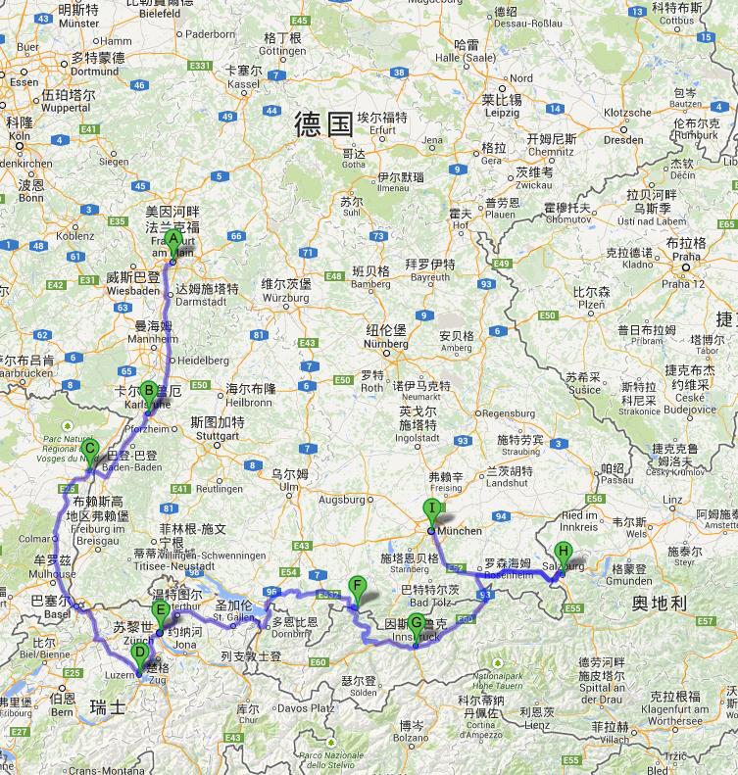

附件2
办理赴欧洲签证须知
尊敬的旅客，请您仔细阅读以下须知并签名！

1、申请签证所需材料：
五年因私护照（有效期在六个月以上，护照最后一页请申请人亲笔签名）；
白底光面证件用彩照3张（规格：3.5cmX4.5cm）；
申请表要本人签名
申请人名片2张（有中英文字样）；
公司营业执照副本复印件或事业单位代码证书复印件（盖章.可注明仅供签证使用）；
空白信纸4张作担保信及派遣书之用，要求如下：A. 有公司抬头；B. 右下角盖有公章和审批人的签名，可注明“签证用”字样；
客人可以自己打印单位证明信，单位证明信要求有以下内容：申请人的职务、工龄、月薪、出行原因和保证继续保留其职务。证明上还应注明公司地址、电话、传真号码、签名者的姓名和职务。
申请人户口薄每一页的复印件(不可缺页)；
申请人身份证复印件（正反面）；
暂住证（在申请签证之前至少已经注册6个月）
申请人的个人财产证明原件，如：存折、定期存款、债券、基金、房产证、购房合同、行驶证、股份证明、工资单等其他个人财产证明）；
☆“存款证明”要求如下：
A、 银行活期存折每一页复印件，存款余额在人民币五万元以上（或等值外币）；如果存折余额不足五万元，必须同时提交申请本人名下的其他定期存单复印件；
提供银行卡/信用卡对账单要签证前半年以内，上面有户名，银行盖章。
B、 存折开户时间必须是签证前半年，并且要有多次银行进出帐目记录，最后一笔交易纪录必须是在签证前一个月内；
C、 夫妇共用一个存折的，必须提供结婚证明和公证书（公证夫妻其中一方同意给另一方使用其存折的财产）；
D、 如果提供的是银行存折的流水账单，即需提供存折原件
2、若客人因提供虚假送签资料或其它个人原因而导致拒签，本公司不负任何责任。
3、客人出团前，组团部门将根据客人签证资料情况收取出团担保金人民币3至10万元，客人回国办妥签证核销手续后全额退还。
4、是否核发签证是一个国家的主权，获得签证只是进入该国的前提条件，如被拒绝入境，本公司将不承担赔偿责任。
5、如领馆要求客人面试，所有费用均由客人自理。
6、请申请人务必如实认真填写“申请欧洲签证个人资料表”。
☆注：复印件统一要求A4纸

申请人签名： 日期： 年 月 日

附件3
申请欧洲签证个人资料表
姓名 |  |  |  |  |  |  |  | 拼音 |  |  |  |  |  |  |  |  |  |  |  |  |  |  | 性别 |  |  |  |  |  |  |  |  |  | 出生（年-月-日）
曾用名 |  |  |  |  |  |  |  | 拼音 |  |  |  |  |  |  |  |  |  |  |  |  |  |  | 国籍 |  |  |  |  |  |  |  |  |  | 出生地
婚烟状况 |  | 〖 〗独身 〖 〗已婚 〖 〗分居 〖 〗离婚 〖 〗丧偶 〖 〗其他
家庭住址 |  |  |  |  |  |  |  |  |  |  |  |  |  |  |  |  |  |  |  |  |  |  |  |  |  |  |  |  |  |  |  |  |  |  |  |  |  | 邮编
电子邮箱 |  |  |  |  |  |  |  |  |  |  |  |  |  |  |  |  | 手机 |  |  |  |  |  |  |  |  |  |  |  |  |  | 住宅电话
护照号码 |  |  |  |  |  |  |  |  |  | 发照地 |  |  |  |  |  |  |  |  |  |  | 签发日期 |  |  |  |  |  |  |  |  |  |  |  |  |  | 有效期至
身份证号码 |  |  |  |  |  |  |  |  |  |  |  |  |  |  | 签发日期 |  |  |  |  |  |  |  |  |  |  |  |  |  |  |  |  |  |  |  | 有效期至
工作单位
英文名称
单位地址 |  |  |  |  |  |  |  |  |  |  |  |  |  |  |  |  |  |  |  |  |  |  |  |  |  |  |  |  |  |  |  |  |  | 单位邮编
单位电话 |  |  |  |  |  |  |  |  |  |  |  |  |  |  |  | 参加现今工作的时间(年月)
职务 |  |  |  |  |  |  |  |  |  |  | 英文 |  |  |  |  |  |  |  |  |  |  |  |  |  |  |  |  |  | 月薪 |  |  |  |  |  |  |  |  |  |  | 年薪
配偶姓名 |  |  |  |  |  |  | 拼音 |  |  |  |  |  |  |  |  |  |  |  |  | 职业（中英文） |  |  |  |  |  |  |  |  |  |  |  |  |  |  |  | 出生年月日
曾用名 |  |  |  |  |  |  | 拼音 |  |  |  |  |  |  |  |  |  |  |  |  |  |  |  |  |  |  |  |  |  |  |  |  |  |  |  |  | 出生地
身份证号码
境外期间，要求与哪位同住（请写明）
称谓 | 姓名 |  |  |  | 出生年月日 |  |  |  |  |  | 出生地省市 |  |  |  |  |  |  | 住址
父亲
母亲
子女
子女
本人是否有亲属在欧洲 |  |  | 是（ ）否（ ） |  |  |  |  |  |  |  |  |  |  | 与本人关系 |  |  |  |  |  |  |  |  |  | 在何国 |  |  |  |  |  |  |  |  |  |  |  | 在当地身份
 |  |  | 当地地址 |  |  |  |  |  |  |  |  |  |  |  |  |  |  |  |  |  |  |  |  |  |  |  |  |  |  |  |  | 联系电话
是否申请过申根签证 |  |  |  | 是（ ）  否（ ） |  | 申请时间 |  |  |  |  |  |  |  |  |  |  |  |  |  |  |  |  |  |  |  | 是否被拒签 |  |  |  |  |  | 是（ ） |  |  |  |  | 何国
 |  |  |  |  |  | 申请地点 |  |  |  |  |  |  |  |  |  |  |  |  |  |  |  |  |  |  |  |  |  |  |  |  |  | 否（ ） |  |  |  |  | 原因
是否申请过英国签证 |  |  |  | 是（ ）  否（ ） |  | 申请时间 |  |  |  |  |  |  |  |  |  |  |  |  |  |  |  |  |  |  |  | 是否被拒签 |  |  |  |  |  | 是（ ） |  |  |  |  | 原因
 |  |  |  |  |  | 申请地点 |  |  |  |  |  |  |  |  |  |  |  |  |  |  |  |  |  |  |  |  |  |  |  |  |  | 否（ ）
是否申请过其他国家签证 |  |  |  | 是（ ）  否（ ） |  | 申请时间 |  |  |  |  |  |  |  |  |  |  |  |  |  |  |  |  |  |  |  | 是否被拒签 |  |  |  |  |  | 是（ ） |  |  |  |  | 原因
 |  |  |  |  |  | 申请地点 |  |  |  |  |  |  |  |  |  |  |  |  |  |  |  |  |  |  |  |  |  |  |  |  |  | 否（ ） |  |  |  |  | 何国
曾到过的其他国家（时间国家名称）
附件4

单位名称
参会领导 |  | 职务
联系电话 |  | 手机
E-mail
参会领导 |  | 职务
联系电话 |  | 手机
E-mail
“赴德法瑞奥商务考察”报名回执
请于9月26日18：00前将回执传真至：83688744、 83688570，
报名回执单，请以正楷书写或电脑打印。

